G563 Scheda creata il 6 febbraio 2024
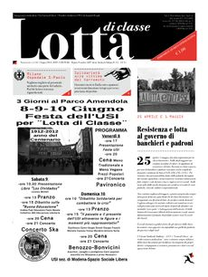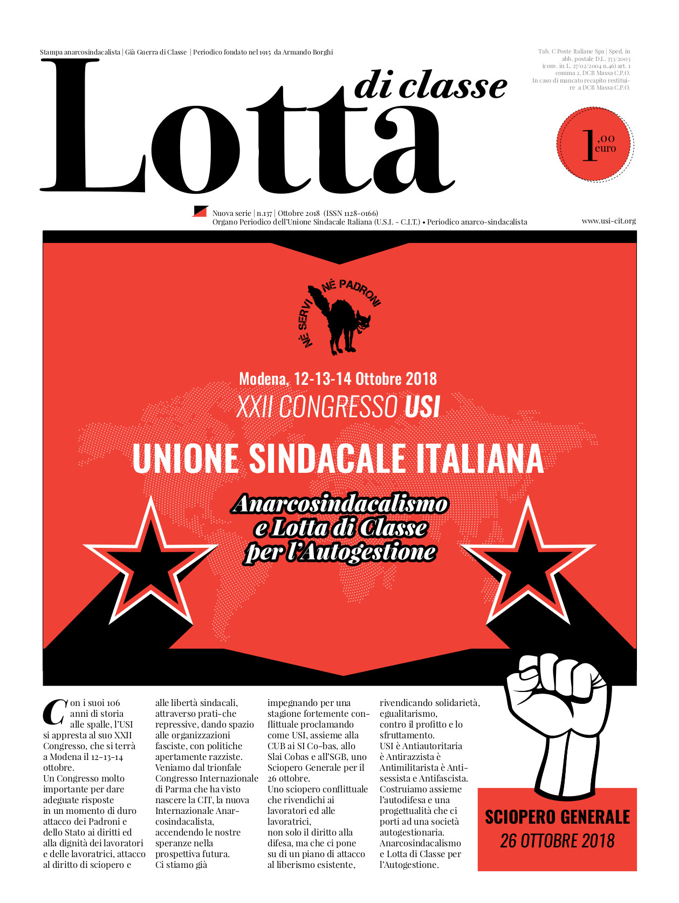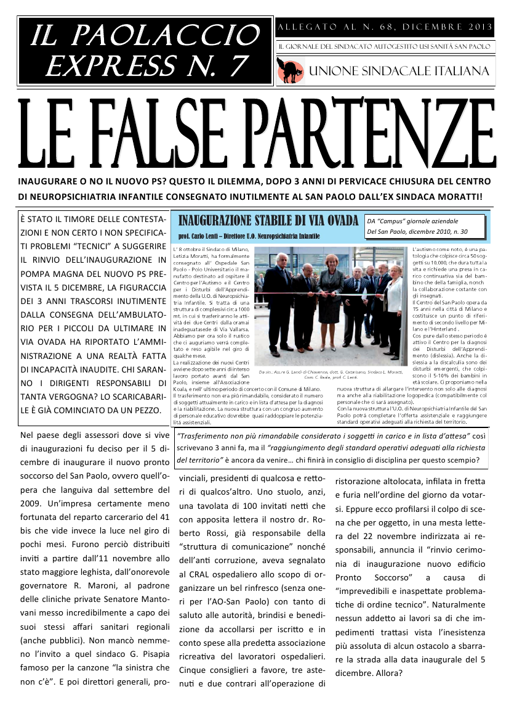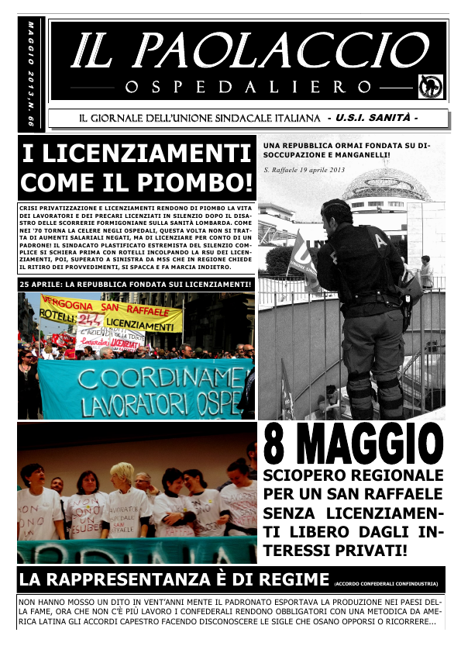
Descrizione storico-bibliografica
*Lotta di classe : ciclostilato dei Nuclei libertari di fabbrica. - Reggio Emilia, [s.n.], 1976. – 1 volume ; 32 cm. ((Periodicità non determinata. - Descrizione basata su: n. 1 (1976). - CAG1371444

*Autogestione : bollettino di collegamento dei Nuclei libertari di fabbrica. - N. 1 (luglio 1976)- . - Milano : [s.n.], 1976. – 1 volume ; 33 cm. ((Periodicità non determinata. - Ciclostilato. - CAG1594206
Autore: I *nuclei libertari di fabbrica <Milano>

*Lotta di classe : periodico nazionale dell'Unione sindacale italiana USI-AIT. – N. 1 (maggio 1969)-n. 137 (2019). - Milano : [s. n.], 1969-2019. – 137 volumi ; 44 cm. ((Periodicità non determinata. – Non pubblicato dal 1970 al 1978. - Il complemento del titolo varia: periodico dei lavoratori dell'Unione sindacale italiana, Sezione dell'Associazione internazionale dei lavoratori. - Precede numero unico [1979?]. - Dal 1982 esce una nuova serie pubblicata a Roma da USI-Lazio. - Negli anni 1996 e 1997 fasc. diversi con stessa numerazione. - Descrizione basata su: Anno 1, n. 2 (10 dicembre 1979). – Dal 2013 disponibile anche online a: https://usi-cit.org/category/lotta-di-classe/. - CFI0320298; BVE0184941
Continuazione di: *Guerra di classe [HX5336]
Autore: USI-AIT
Soggetti: Movimento operaio ; Periodici; Unione sindacale italiana – Periodici

L'*autogestito / USI-AIT. - [Bologna? : s.n.. 1996]. – 1 volume ; 21 cm. ((Mensile. - Descrizione basata su: gennaio 1996. - CAG1567262
Supplemento a: *Lotta di classe
Autore: USI-AIT

Il *Paolaccio : il periodico dell’Unione sindacale italiana USI sanità. – Milano : USI sanità, 2014-2019. – volumi : ill. ((Descrizione basata su: n. 66 (maggio 2013). – Disponibile anche in Internet (n. sparsi) a: https://www.inventati.org/apm/archivio/320/2/PAO/paolaccio.php
Supplemento a: *Lotta di classe
Variante del titolo: Il *Paolaccio ospedaliero; Il *Paolaccio dello spronto soccorso

Il *Paolaccio express : il giornale del sindacato autogestito USI sanità San Paolo / Unione sindacale italiana. – Milano : USI sanità, [2013-2014]. – volumi : ill. ((Bimestrale irregolare. - Descrizione basata su: n. 5 (febbraio 2013). – Disponibile anche in Internet (n. sparsi) a: https://www.inventati.org/apm/archivio/320/2/PAO/paolaccio.php
Supplemento a: *Lotta di classe

Volumi disponibili in rete Lotta di classe: 2013-2019

Informazioni storico-bibliografiche
L’ESPERIENZA DELL’ U.S.I. MILANESE NEGLI ANNI DELL’AUTUNNO CALDO. In occasione del Maggio del 1969 l’USI comincia le pubblicazioni del suo periodico di “Lotta di Classe”. Purtroppo alle difficoltà finanziarie si aggiungono subito quelle legali visto che il primo numero è incriminato per un articolo di denuncia dell’eccidio compiuta dalla polizia ad Avola (con due braccianti uccisi). Nella redazione allargata si decide anche la presenza di un militante dell’area milanese dell’Unione. https://archive.is/VbOHK#selection-509.2-509.423

Note e riferimenti bibliografici

Nuclei Libertari di Fabbrica, Unione Sindacale Italiana. 1912-1970 di usicit · 12/16/2015
Scaricabile l’opuscolo Nuclei Libertari di Fabbrica, Unione Sindacale Italiana. 1912-1970 pubblicato a Milano nel 1970. Nuclei Libertari Di Fabbrica – Unione Sindacale Italiana. 1912-1970

